FAMILIAS:

Debido a que han surgido distintas dudas en los peques, hemos decidido extender el período de Diagnóstico.
Saludos, Las Seños de Segundo.

X Lunes 22 de marzo.
X Lengua

X OTRO REPASITO...

X Dictado.

X pastel – jirafa – dedal – bandera – ñoquis – Romina.
X Leé y dibujá. Colorea. (Los peques solitos copian y dibujan)

X espada guindas

X Los peces están en la pecera. Luna pasea a su perrito.

X Inventá oraciones con los siguientes grupos de palabras:

mamá – ñoquis – salsa.

X

Paulina – hamaca.

X

X Matemática

X Más ejercitación…

X Ordená y resolvé:
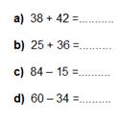

X Componé:

3D+9U=

5D+3U=

8D+1U=

4D=

X Completá con los números que se escaparon.

80 ___ 82 ____ ____
_____ 95 ____ 97 ____
____ _____ 40 – 41

____ 63 ____ 65 ____

50 ____ ____ 53 ____

X Martes 23 de marzo.
X Lengua

X MÁS REPASO...

X 1- Leé el siguiente texto. Colorea. (Los peques deben copiar el texto en el cuaderno en imprenta minúscula)
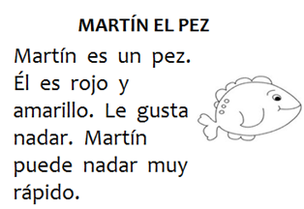

X 2- Respondé rodeando con color la opción correcta. (Ellos solitos copian y responden)

X ¿Qué es Martín?

UN PEZ UN NIÑO

X ¿De qué color es?

NEGRO Y NEGRO ROJO Y AMARILLO

X ¿Qué puede hacer?

CAMINAR NADAR MUY RÁPIDO

X Escribí el nombre de cada dibujo. (Realizarles ustedes los dibujos y ellos solitos escriben sus nombres)
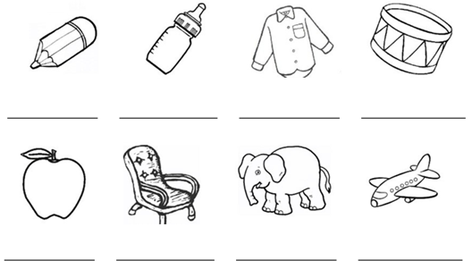

X Elegí 2 palabras de las anteriores y redactá oraciones con cada una:

X Matemática

X Ejercitamos…

X Resolvé:
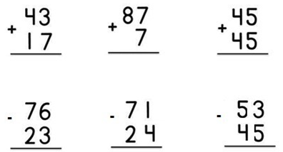

X Rodeá los resultados anteriores: con rojo los números PARES y con azul los números IMPARES.
X Completá con los números que se escaparon.

14 16
60 62
25 - 26

78 80

90 ___ ___ 93

X Jueves 25 de marzo.
X Lengua

X CON ATENCIÓN...

X Dictado: (Dictar las siguientes oraciones)
- Lautaro come arroz con pollo.
- En mi casa tengo dos perros.
- Mi vecina es mi mejor amiga.

X 1- Observá la imagen. (Pueden dibujarles ó imprimirles la imagen)
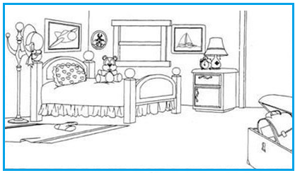

X 2- Completa las oraciones: (Pueden escribir ellos solitos las oraciones ó ustedes se las copian y ellos completan sólo los espacios vacíos).

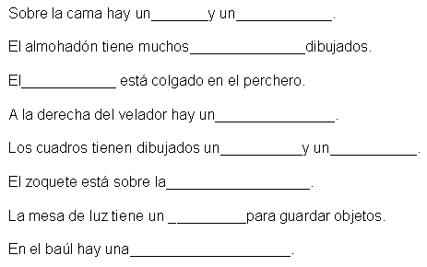
X

X

X

X

X

X

X

X

X Matemática

X Presta atención…
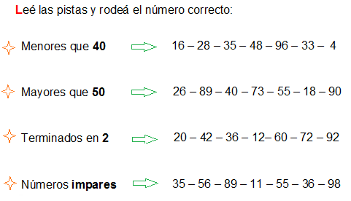
X

X Dictado. (65 – 18 – 50 – 87 – 31 – 72 – 99 – 27 – 48 – 9)
__________________________________________________________________

X Ordena de menor a mayor los números del dictado.

_________________________________________________________________________

X Viernes 26 de marzo.
X Lengua

X VAMOS FINALIZANDO…

X Dictado. (Dictar las siguientes oraciones)

- Marina limpia su dormitorio.

- Julio y Emanuel son buenos vecinos.

- A Rosa le gusta el helado de vainilla.

- Susana canta una linda canción.

X Lee y dibuja. (Ellos solitos copian y dibujan)

X camisa noventa y cinco teléfono

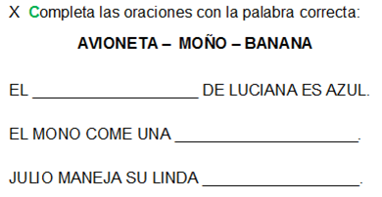

X Matemática

X Terminando nuestros repasos…

X Completa las series.
44 ____ ____ 47
51 - 52

80 82 84

71 ____ ____ 74

X Descomponé como SUMA:

87= +

91= +

65= +

X Descomponé como D y U:

87= +

91= +

65= +

X Ordená y resolvé:

36+56 =............... 90 – 65=.............

28+39 =............... 73 – 69=.............

¡¡¡LES DESEAMOS UN HERMOSO
FIN DE SEMANA!!!
¡¡¡A DESCANSAR PEQUEÑOS!!!

